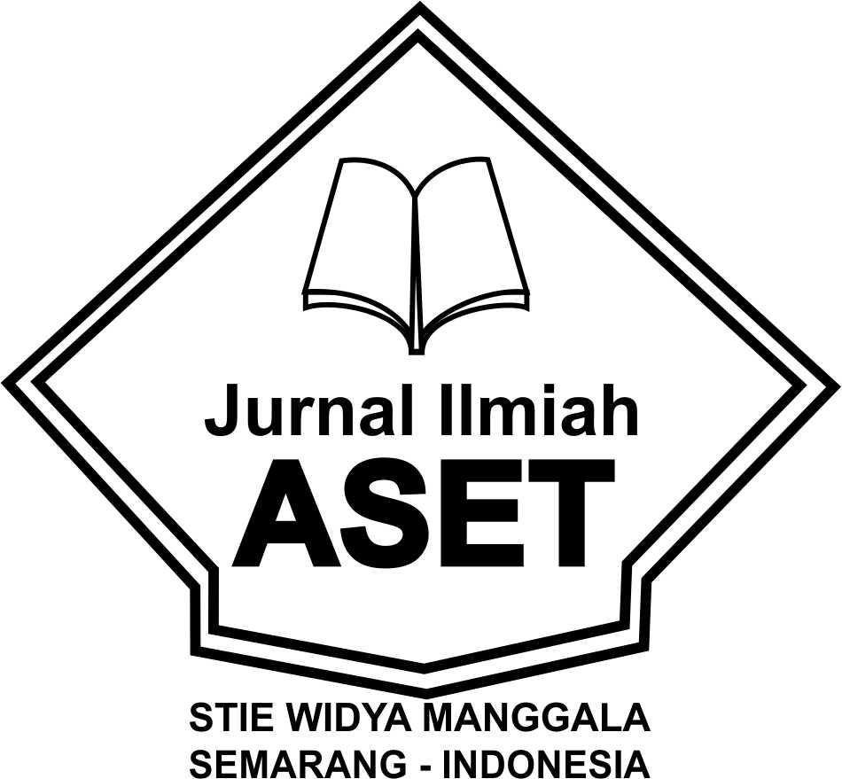  Vol. 22 No. 2  September 2020  p-ISSN 1693-928X  e-ISSN 2685-9629  hal. xx-xx  DOI: 10.37470/1.022.2.XX  Diterima : __________  Disetujui : __________ | Judul Dirumuskan  dalam Bahasa Indonesia Tidak Lebih dari 14 Kata dengan Font Arial, Bold, & Font Size 16  Nama Penulis 1  Nama Penulis 2  Instansi / Perguruan Tinggi Asal  Alamat Instansi / Perguruan Tinggi Asal  Email : alamat_email_Penulis_korespondensi@email.com  Abstract: Abstrak ditulis dalam dalam 1 paragraf Bahasa Inggris yang tidak lebih dari 200 kata ukuran font 9. Isi abstract harus mengandung empat unsur meliputi : latar belakang penelitian, metode penelitian, temuan penelitian, dan simpulan.  Keywords : ditulis dalam Bahasa Inggris maksimal 6 kata. Cara pengurutannya dimulai dari kata yang spesifik ke kata yang umum yang ditulis dalam 1 baris.

PENDAHULUAN

Pendahuluan berisi latar belakang, perumusan masalah, dan tujuan penelitian yang maksimal ditulis dalam 2 halaman. Tulisan font masih sama menggunakan Arial dengan ukuran font 10.
Naskah diketik dengan spasi 1 pada kertas A4 (21 x 29,7 cm) dengan huruf bertipe Arial font 10. Naskah ditulis menggunakan Bahasa Indonesia baku. Panjang naskah tidak lebih dari 7.000 kata atau 25 halaman A4. Naskah dapat dikirimkan kepada redaksi melalui alamat Editorial Jurnal Aset. Pengiriman naskah harus menyertakan cetakan naskah sebanyak 2 eksemplar dan file naskah dalam program pengolah kata dengan format docx. Dikirim ke website https://journal.widyamanggala.ac.id/ dengan membuat akun ojs.
Naskah yang diterbitkan berupa hasil penelitian. Naskah belum pernah dipublikasikan atau tidak dalam proses penyuntingan dalam jurnal berkala lain.
Penulisan rujukan dalam naskah harus bersumber dari pustaka primer yang mutakhir dan konsisten dengan daftar pustaka.
Untuk pemfotmatan alinea dalam setiap paragraph di jurnal ilmiah aset ini pengaturan identation Sepecial First Line (lebar menjorok di awal alinea) adalah 0,75cm.
Untuk pemformatan dalam bentuk dua(2) kolom dalam penulisan jurnal ilmiah aset ini spasing antar kolom adalah 0,7cm. menu pengaturan kolom ini dapat dilihat dalam page layout kemudian pilih menu columns. Dan sebelumnya jangan lupa block artikel yang akan diformat.
Sumber-sumber yang dikutip dalam penulisan artikel yang ditulis mengukuti gaya APA 7, diarankan menggunakan aplikasi mendeley. Contoh susunan : nama penulis (secara alfabetis), tahun publikasi, judul jurnal atau buku teks, nama jurnal atau penerbit, volume jurnal atau tahun penerbitan. Contoh penulisan sumber: Watt dan Zimmerman (1986) menjelaskan bahwa …
Untuk penulisan nama table dan gambar mohon untuk diurutkan dari nomor satu dan berurutan seterusnya. Pengurutan table tidak berdasarkan bab tetapi berdasarkan urutasn secara global dalam penyusunan jurnal ini.
Lebih jelas cara penyusunan artikel dapat dilihat pada lembar Pedoman Penulisan Artikel Jurna Ilmiah Aset. Dimohon pengisi jurnal ilmiah aset mengikuti pedoman penulisan yang sudah ada.

Tabel 1
Arial Dengan Ukuran Font 12, Bold

Tahun | Jawa Barat | Jawa Tengah | Jawa Timur
2011 | 11.053.859.588 | 7.547.669.804 | 11.493.375.583
2012 | 14.626.494.183 | 10.833.744.293 | 14.727.475.360
Sumber : sebutkan sumber darimana table di peroleh

TINJAUAN TEORETIS

Tinjauan teoretis memaparkan kerangka teoritis berdasarkan tinjauan literatur yang menjadi landasan logis untuk mengembang-kan hipotesis dan model riset.

METODE PENELITIAN

Metode penelitian memuat metode seleksi dan pengumpulan data, pengukuran dan definisi operasional variabel, dan metode analisis data berdasarkan prosedur penelitian.

Sub Judul 1
Dalam penulisan sub judul jika tidak menggunakan urutan 123 (numbering) dapat dengan contoh pada paragraph ini. Dengan menebali judul dan diikuti dengan titik kemudian dilanjutkan dengan artikel penjelasnnya. Sub judul ini di format seperti format paragraph biasa (menjorok diawal paragraph dengan ketentuan 0,75 cm).

Sub Judul 2
Disesuaikan dengan pengaturan sub judul sebelumnya.

Sub Judul 3
Dalam penulisan sub judul jika tidak menggunakan urutan 123 (numbering) dapat dengan contoh pada paragraph ini. Dengan menebali judul dan diikuti dengan titik kemudian dilanjutkan dengan artikel penjelasnnya. Sub judul ini di format seperti format paragraph biasa (menjorok diawal paragraph dengan ketentuan 0,75 cm).
Jika akan menunjukkan daftar urutan dengan 123 atau abc mohon untuk menggunakan numbering. Agar urutannya dapat dengan otomatis sama formatnya.
Jika akan menunnjukkan gambar atau table mohon tidak dengan kata-kata “di bawah ini” atau “di atas”. Tulislah dengan langsung menunjukkan nomor Gambar. Contohnya pada gambar 1.

Gambar 1
Judul Gambar Arial Dengan Ukuran Font 12, Bold

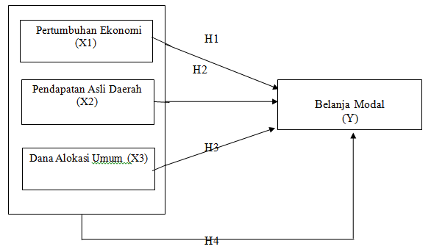
Sumber : sebutkan dari mana gambar ini di peroleh

HASIL DAN PEMBAHASAN

Hasil dan pembahasan menguraikan analisis data riset dan deskriptif statistik serta pembahasan yang disajikan secara sistematis sesuai dengan tujuan penelitian. Pembahasan hasil dapat mengacu pada tabel dan/atau gambar, namun tidak semata-mata hanya mendeskripsikan tabel atau gambar. Pembahasan harus menunjukkan keterkaitan antara hasil penelitian dengan temuan penelitian sebelumnya.

SIMPULAN

Kesimpulan
Simpulan berisi temuan dan kesimpulan penelitian. Simpulan hendaknya tidak mengulang hasil dan pembahasan penelitian secara verbatim. Simpulan juga memuat implikasi penelitian, keterbatasan penelitian, dan agenda penelitian mendatang.

Saran
Saran-saran yang dapat diberikan untuk penelitian selanjutnya.

DAFTAR PUSTAKA

Daftar Pustaka memuat sumber-sumber yang dikutip dalam penulisan artikel yang ditulis mengukuti gaya APA 7, diarankan menggunakan aplikasi mendelay. Dengan contoh susunan : nama penulis (secara alfabetis), tahun publikasi, judul jurnal atau buku teks, nama jurnal atau penerbit, volume jurnal atau tahun penerbitan.
Daftar Pustaka ditulis dengan ukuran font lebih kecil yaitu 11.
Watt, R. and Zimmerman. 1986. Positive Accounting Theory. Englewood Cliffs. New Jersey : Prentice-Hall. (Contoh untuk 2 Pengarang)
Wokk, H., J. L. Dodd, dan M.C. Tearney. 2004. Accounting Theory : Conceptual Issues. Thompson-South Western. (Lebih dari 3 pengarang)
Vance, C. D. 1955. Funstional Control and Corporate Performance in Large Scale Industrial Enterprises. Amnerst : University of Massachusetts.Vance, C. D. 1968. The Corporate Director : A Critical Evaluation. Homewood : Dow Jones-Irwin. (Karya berbeda dari penulis yang sama)
Napier, A. 1993a. Fatal Storm. Sidney : Allen & Unwin.Napier, A. 1993b. Survival at Sea. Sidney : Allen & Unwin. (Karya berbeda dari satu penulis pada tahun yang sama)
Pettinger, R. 2002. Global Organization. Oxford : Capstone Publishing. Diakses 28 September 2004 dari Net Library Database. (E-Book)
Chariri, A. 2006. “The Dynamics of Financial Reporting Practice in an Indonesian Insurance Company”. Disertasi tidak dipublikasikan. School of Accounting and Finance. University of Wollongong. (Tesis/Disertasi)
Debono, C. 2002. “The National Trust into the New Millennium”. Proceedings of the Ninth Meeting of the International National Trust. Australia National Trust. Alice Spring, NT, pp. 44-46. (Proceeding Conference, Paper Seminar, Simposium)
Yukl, G. and C.M. Falbe. 1991. “Importance of Different Power Sources in Downward and Lateral Relations”. Journal of Applied Psychology. Vol. 76, No. 3, pp. 416-424. (Artikel jurnal )
Badan Pusat Statistik. 2003. Data Penduduk Indonesia 2000-2003. Jakarta. (Instansi)

PEDOMAN PENULISAN ARTIKEL
JURNAL ILMIAH ASET

1. Naskah diketik dengan spasi 1 pada kertas A4 (21 x 29,7 cm) dengan huruf bertipe Arial font 10. Naskah ditulis menggunakan Bahasa Indonesia baku. Panjang naskah tidak lebih dari 7.000 kata atau 25 halaman A4. Naskah dapat dikirimkan kepada redaksi melalui alamat Editorial Jurnal Aset melalui web https://journal.widyamanggala.ac.id/ dengan membuat akun ojs. Pengiriman file naskah dalam program pengolah kata dengan format docx.
2. Naskah yang diterbitkan berupa hasil penelitian. Naskah belum pernah dipublikasikan atau tidak dalam proses penyuntingan dalam jurnal berkala lain. Serta sudah melalui cek similaritas maksimal 25 %.
3. Penulisan rujukan dalam naskah harus bersumber dari pustaka primer yang mutakhir dan konsisten dengan daftar pustaka. Daftar pustaka disarankan menggunakan menggunakan aplikasi Mendeley dengan gaya APA 7.
4. Biodata dan alamat semua penulis agar dilampirkan dalam lembar terpisah. Biodata dan alamat lengkap meliputi : nama lengkap, instansi, alamat instansi, alamat rumah, telepon kantor, telepon rumah, HP, dan e-mail.
5. Sistematika naskah meliputi komponen : judul, abstract, keywords, pendahuluan, tinjauan teoritis, metode penelitian, hasil dan pembahasan, simpulan, dan daftar pustaka.
6. Judul dirumuskan dalam Bahasa Indonesia tidak lebih dari 14 kata.
7. Abstract ditulis dalam dalam 1 paragraf Bahasa Inggris yang tidak lebih dari 200 kata. Isi abstract harus mengandung empat unsur meliputi : latar belakang penelitian, metode penelitian, temuan penelitian, dan simpulan.
8. Keywords ditulis dalam Bahasa Inggris maksimal 6 kata. Cara pengurutannya dimulai dari kata yang spesifik ke kata yang umum yang ditulis dalam 1 baris.
9. Pendahuluan berisi latar belakang, perumusan masalah, dan tujuan penelitian yang maksimal ditulis dalam 2 halaman.
10. Tinjauan teoretis memaparkan kerangka teoritis berdasarkan tinjauan literatur yang menjadi landasan logis untuk mengembangkan hipotesis dan model riset.
11. Metode penelitian memuat metode seleksi dan pengumpulan data, pengukuran dan definisi operasional variabel, dan metode analisis data berdasarkan prosedur penelitian.
12. Hasil dan pembahasan menguraikan analisis data riset dan deskriptif statistik serta pembahasan yang disajikan secara sistematis sesuai dengan tujuan penelitian. Pembahasan hasil dapat mengacu pada tabel dan/atau gambar, namun tidak semata-mata hanya mendeskripsikan tabel atau gambar. Pembahasan harus menunjukkan keterkaitan antara hasil penelitian dengan temuan penelitian sebelumnya.
13. Simpulan berisi temuan dan kesimpulan penelitian. Simpulan hendaknya tidak mengulang hasil dan pembahasan penelitian secara verbatim. Simpulan juga memuat implikasi penelitian, keterbatasan penelitian, dan agenda penelitian mendatang.
14. Daftar Pustaka memuat sumber-sumber yang dikutip dalam penulisan artikel yang ditulis mengikuti gaya APA 7 dan disarankan menggunakan aplikasi mendeley.

